**המחלקה להנדסת תוכנה - מעבדה במודלים אקולוגיים**

**פרויקט**

מועד הצגה: 17/6/25- בזמן ההרצאה

מועד הגשה: **10.7.25**

**שמות :- מוחמד חטיב 212704167**

**גאד טאהא 206893075**

בסיום הסמסטר, מגיש כל צוות סטודנטים את הפרויקט עליו עבדו במהלך הסמסטר. הפרויקט יאוחסן בתיקיית גיט של הצוות.

יש להגיש את הפרויקט בדו"ח אשר אורכו לא יעלה על 15 עמודים , בכתב Arial 12. יש להתייחס לנקודות הבאות:

- **קישור למחברת הגוגל קולאב** (יש לוודא שהיא פומבית)

**- קישור לתיקיית הגיט** של הצוות.

Link for Colab nootbook:- <https://colab.research.google.com/drive/1ijlNBDOi2Ut_9zMFa6jkknukSpNn_fxS?usp=sharing>

Link for GitHub:-

<https://github.com/mhmdkh1905/waterScope.git>

Link for Website (Vercel):-

<https://water-scope-gray.vercel.app/>

1. מבוא - הסבר האתגר, שאלת/שאלות המחקר. מה נעשה עד כה (כולל רפרנסים למאמרים).

האתגר:- במהלך העשורים האחרונים חלו שינויים נרחבים במזג האוויר ובמשקעים באזור הצפון, אשר משפיעים באופן ישיר על מקורות המים בישראל – ובעיקר על ימת הכנרת, המשאב המים הטבעי הגדול ביותר של המדינה. הבנה עמוקה של הקשר בין מזג האוויר לבין מפלס המים חשובה לצורך קבלת החלטות נבונות בתחומי ניהול מים, חקלאות, תשתיות והיערכות לשינויי אקלים.

שאלות המחקר:-

* כיצד משפיעים משתני אקלים כמו גשם, טמפרטורה ולחות על מפלס המים בכנרת?
* האם ניתן לחזות את מפלס המים העתידי בעזרת מודלים מתמטיים?
* אילו משתנים הם הגורמים העיקריים המשפיעים על השינויים במפלס המים?

מה נעשה עד כה בפרויקט:-

* נאספו נתונים היסטוריים על משתני אקלים קשורים לכנרת:
  + **גשם:** בין השנים **1977–2025.**
  + **טמפרטורה:** בין השנים **2010–2023**.
  + **מפלס מים:** בין השנים **1966–2023.**
  + **לחות:** בין השנים **2010–2023**.
* נבנו גרפים לניתוח מגמות ארוכות טווח (Trend Analysis), כולל חישוב שיפוע קו רגרסיה.
* בוצע **ניתוח PCA** לצמצום מימדים ולהבנה מהם הגורמים הדומיננטיים שמשפיעים על מפלס המים.
* נבנה **מודל ARIMA** לחיזוי מפלס המים עבור 3, 6 ו-12 חודשים קדימה.
* בוצע **ניתוח רגרסיה מרובה** (Multiple Linear Regression) לבדיקת השפעת הגשם, הטמפרטורה והלחות יחד על מפלס המים.
* נבנה ממשק אינטרנטי אינטראקטיבי להצגת הנתונים והמודלים בצורה נגישה וידידותית.

רפרנסים (נתונים ומאמרים):-

* מקורות נתונים:-
  + השירות המטאורולוגי הישראלי (IMS):

נתוני גשם, טמפרטורה ולחות לפי תחנות באזור הצפון , <https://ims.gov.il>.

* + רשות המים – אגף מידע וסטטיסטיקה:

נתוני מפלס הכנרת לאורך השנים , <https://water.gov.il>.

* + אתר data.gov.il:

מאגרי מידע פתוחים על מקורות מים בישראל, מדידות אזוריות ומידע סביבתי , <https://data.gov.il>.

* מאמרים ורקע מדעי:-
  + Gophen, M. (2023). Historical review on water level changes in Lake Kinneret (Israel) and incomparable perspectives. *Water*, *15*(5), 837.‏

סקירה של תמונת מגמות מפלס הכנרת לאורך תקופה רבת שנים (1933–2022), תוך ניתוח השפעת שינויי אקלים יחד עם מבנים אינטנסיביים כמו הסכר והקמת מצינור המים הארצי.

* + Gophen, M. (2020). Climate and water balance changes in the Kinneret watershed: A review. *Open Journal of Modern Hydrology*, *10*(2), 21-29.‏

דוח על ירידה במשקעים ועליית טמפרטורות (1950–2019), והשפעתם על מפלס המים בכנרת – מסקנה שהירידה נובעת משינויי אקלים ולא רק ממגמות חקלאיות.

2. סקירת ספרות :   
א. מה המחקרים שנעשו בעבר בתחום זה (ניתן להתבסס על מחקרים מהמטלה האישית)

מספר מחקרים מהשנים האחרונות עסקו בהשפעת שינויי אקלים על מפלס הכנרת והמערכת האקולוגית שסביבה:-

1. **- Gophen (2020)** מצא ירידה מתמשכת בכמות המשקעים באזור הכנרת מאז שנות ה־70, ועלייה בטמפרטורות שגורמת לאידוי מוגבר ולירידת מפלס המים.

Gophen, M. (2020). Climate and water balance changes in the Kinneret watershed: A review. *Open Journal of Modern Hydrology*, *10*(2), 21-29.‏

1. **Gophen et al. (2023)** - ניתוח היסטורי של תנודות במפלס הכנרת משנת 1933 עד 2022. נמצא שמלבד שינויי האקלים, גם התערבות אנושית כמו שאיבות מים השפיעה משמעותית על המפלס.

Gophen, M. (2023). Historical review on water level changes in Lake Kinneret (Israel) and incomparable perspectives. *Water*, *15*(5), 837.‏

ב.אילו אלגוריתמים/שיטות נחקרו

1. רגרסיה ליניארית (Linear Regression) :- לניתוח מגמות ארוכות טווח של משקעים, טמפרטורה ומפלס מים.

2. רגרסיה מרובה (Multiple Linear Regression) :- לצורך ניתוח השפעתם המשולבת של משתני אקלים (גשם וטמפרטורה) על מפלס הכנרת.

3. **ניתוח סטטיסטי היסטורי :-** כלל שימוש בטבלאות השוואה, ממוצעים תקופתיים וגרפים, צורך השוואת תקופות שונות והשפעות אנושיות מול אקלימיות.

3. שיטה וממצאים :

בפרויקט שלנו, אנו מבצעים ניתוח של השפעת גורמים אקלימיים על מפלס המים של הכנרת. לשם כך זיהינו את המשתנים התלויים והבלתי תלויים:

* **משתנה תלוי:**

מפלס המים של הכנרת. זהו המשתנה שאותו אנו מנסים להסביר ולחזות , הוא מושפע מגורמים שונים ומשתנה לאורך זמן.

* **משתנים בלתי תלויים:**

משתנים אקלימיים שאינם מושפעים ממפלס הכנרת אך עשויים להשפיע עליו. בפרויקט שלנו התמקדנו במשתנים הבאים:

1. כמויות משקעים שנתיות.
2. טמפרטורה ממוצעת
3. לחות ממוצעת

א. אילו אלגוריתמים נבחרו (ניתן להתבסס על תרגיל בית 2)

בפרויקט נבחרו מספר אלגוריתמים לניתוח, חיזוי וזיהוי גורמים עיקריים:

1. **רגרסיה ליניארית** – לניתוח מגמות ארוכות טווח של מפלס המים, גשם, טמפרטורה ולחות לאורך השנים.
2. **רגרסיה מרובה (Multiple Linear Regression) –** , לבדוק את ההשפעה המשולבת של משתני האקלים על מפלס הכנרת.
3. **PCA (Principal Component Analysis)**- שיטה סטטיסטית לצמצום מימדים, לצורך זיהוי המשתנים החשובים ביותר המשפיעים על השונות במפלס.
4. **ARIMA (AutoRegressive Integrated Moving Average)** - לחיזוי מפלסי מים עתידיים בכנרת עבור 3, 6 ו־12 חודשים.

ב. אילו שיטות איסוף מידע התבצעו בפרויקט.

* **איסוף נתונים היסטוריים**:
  + גשם: 1977–2025.
  + טמפרטורה ולחות: 2010–2023.
  + מפלס מים: 1966–2023.
* **מקורות מידע**:
  + השירות המטאורולוגי הישראלי (IMS).
  + רשות המים.
  + אתר .data.gov.il
* **שיטות עבודה וכלים**:
  + הנתונים עובדו באמצעות **.Google Colab**
  + הקבצים הומרו לפורמט **JSON**.
  + בוצע **שילוב נתונים** לפי חודשים ושנים באמצעות .Pandas
  + הנתונים נותחו סטטיסטית והוזנו למודלים כמו PCA, רגרסיה ו־ARIMA .
* **שילוב במערכת**:
  + קבצי ה־ JSON שימשו את ממשק האתר לצורך הצגת גרפים ותחזיות אינטראקטיביות בפרויקט WaterScope.

ג. מה היו הממצאים המרכזיים - מספרית וגרפית.

1. Trend Analysis - ניתוח מגמות:-

**מפלס מים**:

* ירידה מתמשכת לאורך השנים.
* שיפוע קו הרגרסיה : **–0.04101** ירידה של כ־**4.1 ס"מ לשנה.**
* **R² = 0.2549** מתאם בינוני.

ניתוח המגמה מצביע על ירידה מתמשכת במפלס המים, בקצב ממוצע של 4.1 ס"מ לשנה.

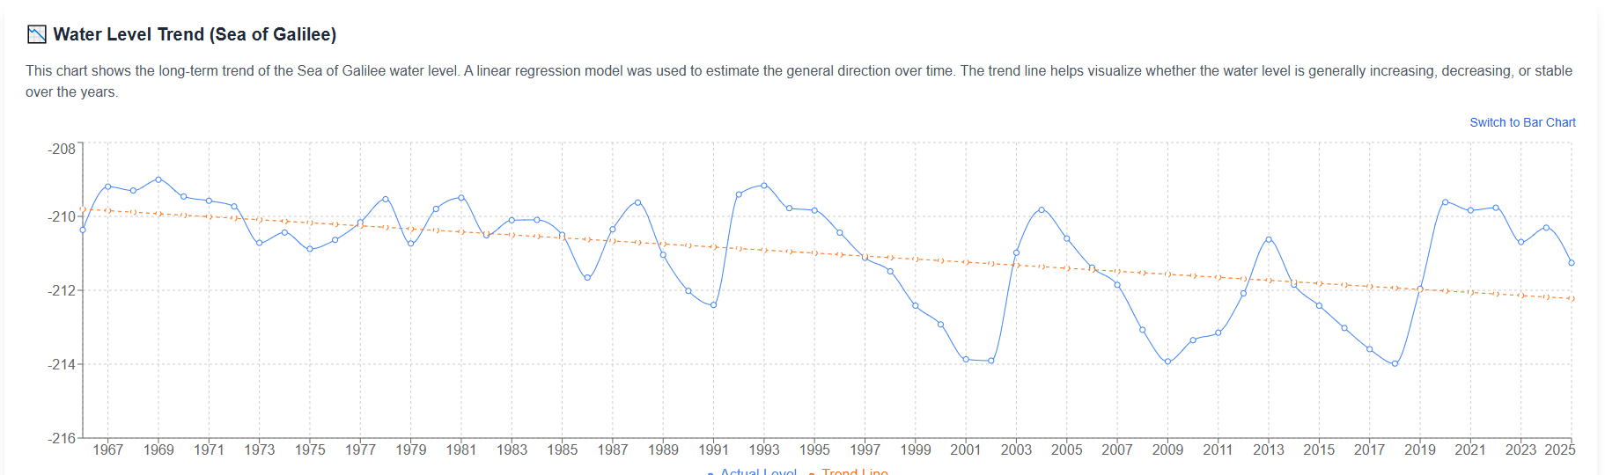

1. PCA - ניתוח רכיבים עיקריים

|  |  |  |
| --- | --- | --- |
| רכיב | אחוז מהשונות | משמעות |
| PC1 | 53.19% | מתאר את הקשר בין גשם למפלס |
| PC2 | 27.47% | מייצג את השפעת הטמפרטורה |
| PC3 | 19.34% | משתנים משניים (כגון לחות) |

ניתוח ה PCA הראה שה**גשם** הוא המשתנה המשפיע ביותר על תנודות במפלס המים (PC1), ואחריו **טמפרטורה (**PC2).

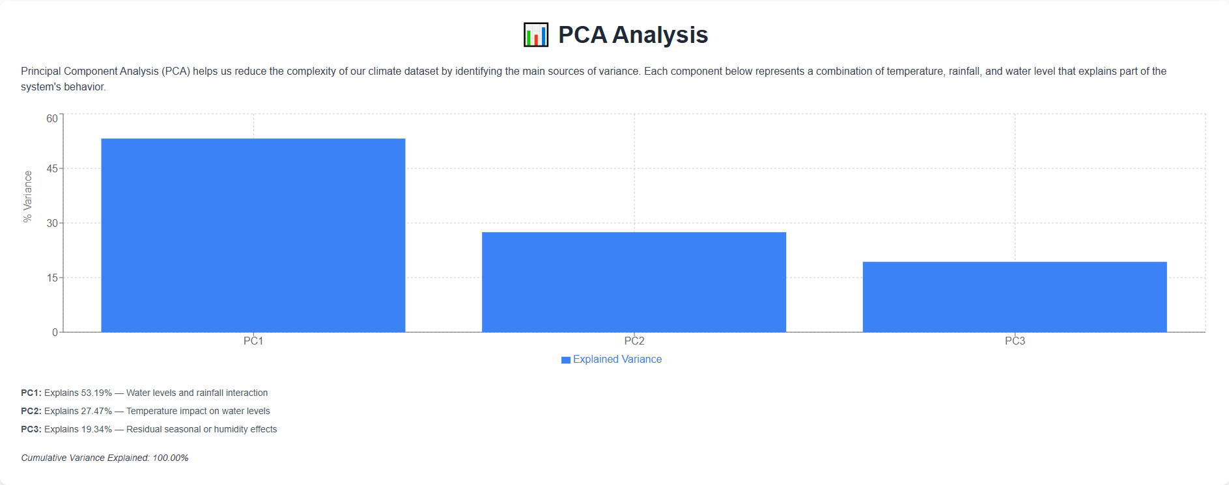

1. רגרסיה מרובה :– השפעת מזג האוויר על מפלס המים

נוסחה: מפלס = 0.0071 × גשם - 0.0862 × טמפרטורה - 0.4562 × לחות - 181.36.

**R² = 0.337**, שלושת המשתנים יחד מסבירים כ־33.7% מהשונות במפלס המים.

**תרומת כל משתנה לפי גרף עוגה**:

* גשם: 20%
* טמפרטורה: 11%
* לחות: 4%
* גורמים אחרים: 65% (שאיבה, מדיניות, שימוש אנושי וכו’).

המודל המשולב (רגרסיה מרובה) מצליח להסביר כ־ **33.7%** מהשונות במפלס הכנרת.  
הגשם תורם את ההשפעה הגדולה ביותר (20%), אך עדיין רוב ההשפעה (~65%) נובעת מגורמים **חוץ־אקלימיים** כמו שאיבה, מדיניות, ותשתיות.

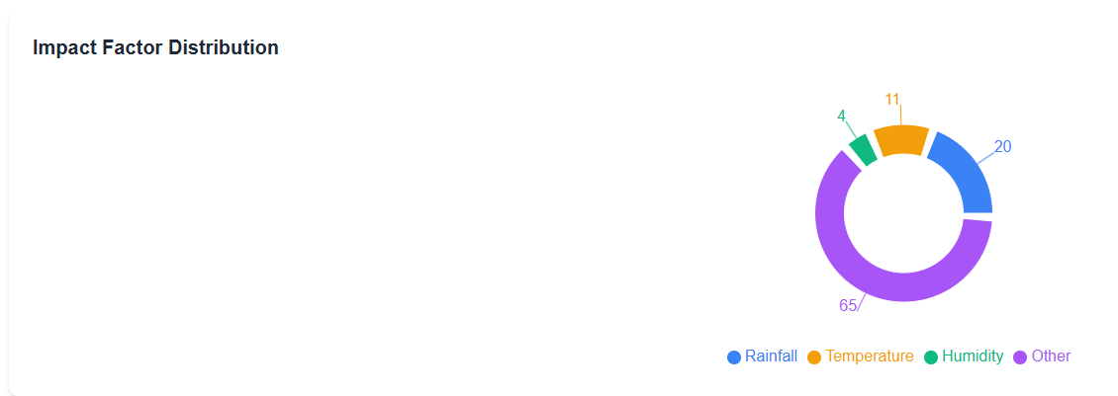

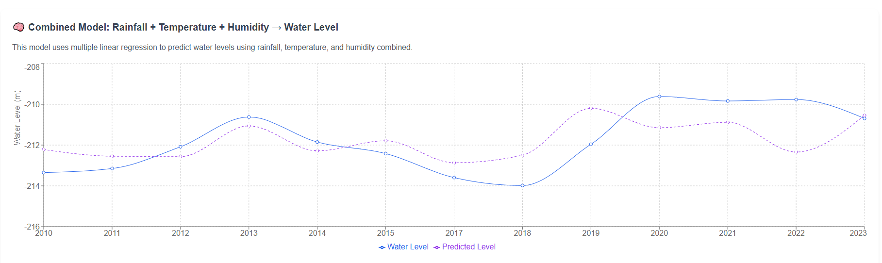

1. ARIMA - תחזית מפלס עתידי:-

מודל ARIMA חזה את מפלס הכנרת ל־12 חודשים קדימה, והראה ירידה קלה

(מ -211.30 ל -211.36 מטר).  
רמת הדיוק יורדת ככל שהתחזית מתארכת:

* 3 חודשים 🡨 95%
* 6 חודשים 🡨 83%
* 12 חודשים 🡨 67%

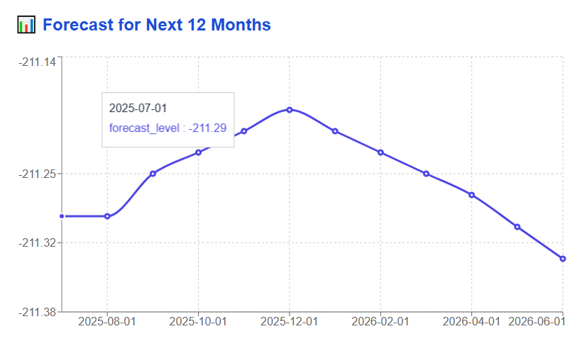

4. דיון:

א. מענה על שאלות המחקר - מה המסקנות שניתן להסיק מהממצאים?

1. כיצד משפיעים משתני אקלים כמו גשם, טמפרטורה ולחות על מפלס הכנרת?

מהניתוחים עולה כי קיים קשר חיובי בין כמות הגשם לבין מפלס המים, וכן קשר חלש יותר עם הטמפרטורה והלחות.  
לפי מודל הרגרסיה המרובה, שלושת המשתנים יחד מסבירים כ־ **33.7%** מהשונות במפלס.  
בנוסף, ניתוח PCA אישר כי **הגשם** הוא המשתנה הדומיננטי ביותר.

2. האם ניתן לחזות את מפלס המים בעזרת מודלים מתמטיים?

כן. מודל הסדרות הזמניות ARIMA הצליח לחזות את מגמות מפלס הכנרת עבור 3, 6 ו־12 חודשים קדימה.  
התחזית ל־12 חודשים הצביעה על **ירידה קלה** במפלס.

רמת הדיוק של המודל הייתה **גבוהה בטווח הקצר (כ־95%)**, אך ירדה ככל שהטווח התארך.

3. אילו משתנים הם הגורמים העיקריים להשפעה על המפלס?

נמצא כי:

* **גשם** תורם כ־20% מהשונות.
* **טמפרטורה** - 11%.
* **לחות** 4% - .
* **גורמים חוץ-אקלימיים** (כגון שאיבה, מדיניות, שימוש חקלאי וכו') – כ־65%.

המסקנה: שינויי האקלים אכן משפיעים על הכנרת, אך אינם הגורם היחיד – יש צורך לשלב גם מידע על שימושי מים והתערבות אנושית.

ב. כיוונים להמשך.

כיוונים אפשריים להמשך כוללים **הרחבת מאגר הנתונים** על ידי הוספת משתנים אקלימיים נוספים כמו **קרינה סולארית, מהירות הרוח, ואידוי בפועל**, שעשויים להשפיע ישירות על מאזן המים בכנרת. בנוסף, מומלץ לשלב **מידע מערכתי-אנושי,** כגון **כמות מים ששאובה מהכנרת לפי עונות, מדיניות פתיחת סכר דגניה**, וכן השפעת **שימוש במקורות מים חלופיים כמו מתקני התפלה** על הביקוש מהכנרת. ברמה המערכתית והטכנולוגית, ניתן להרחיב את פלטפורמת WaterScope כך שתכלול **מקורות מים נוספים בישראל**, ולשלב בה **מערכת התראות חכמה** שתתריע בפני מגמות קיצון או תחזיות מדאיגות, לטובת מקבלי החלטות והציבור הרחב כאחד.

5 התייחסות למשוב שקיבלתם בשבוע 12 – סטודיו – יש להגיש את המשוב שקיבלתם בסטודיו בחלק הקבוצתי , ולכתוב התייחסות מתאימה:לכל הערה, יש לרשום אותה ולציין האם נעשה שינוי בקוד בעקבות זאת.

. נא לחשב גם את ציון SUS ולהתייחס אליו.

|  |  |  |
| --- | --- | --- |
| הערת משוב | האם לדעתכם יש צורך בשינוי במערכת בעקבות ההערה? | נימוק |
| לשפר את עיצוב הממשק | כן | לאחר המשוב, שיפרנו את מבנה הדפים, העיצוב הכללי, והוספנו צבעים רכים, כפתורים ברורים וכותרות מאורגנות בכל מסך. |
| להוסיף ניתוח של מקורות מים נוספים מעבר לכנרת | לא | החלטנו להתמקד רק בכנרת כי לא נמצאו נתונים אמינים וזמינים על מקורות נוספים. בנוסף, כנרת לבדה מהווה מקרה מספיק עשיר לניתוח. |

ציון SUS:-

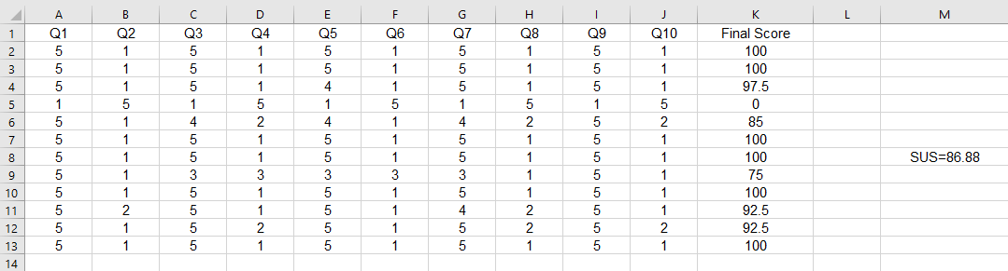

במהלך ההערכה חישבנו את ציון השימושיות (SUS) בהתבסס על 10 שאלות דירוג שניתנו למשתמשים. החישוב בוצע לפי השיטה המקובלת, שבה שאלות חיוביות מקבלות תוספת ניקוד ואילו שליליות מופחתות בהתאם. לאחר ניתוח כלל התשובות, התקבל ממוצע של 86.88. מדובר בציון גבוה במיוחד, אשר מצביע על כך שהמערכת נתפסת על ידי המשתמשים כנגישה, קלה לתפעול, ואינטואיטיבית מאוד , עם חוויית שימוש מצוינת.

6 . תיק תחזוקה – תיאור של כל הקבצים והאובייקטים המרכזיים, ותיעוד קצר של כל פונקציה בקוד.

בפרויקט זה נעשה שימוש ב- Google Colab לצורך הרצת המודלים הסטטיסטיים וניתוחי הנתונים. בכל תא קוד במחברת נטען קובץ JSON רלוונטי המכיל נתוני סביבה גולמיים (כגון גשם, טמפרטורה, לחות או מפלסי מים), ולאחר עיבודו באמצעות מודל מתאים (למשל רגרסיה ליניארית , PCA או ARIMA), מופק קובץ JSON חדש הכולל את תוצאות הניתוח או התחזית. קבצים אלו משמשים לאחר מכן את ממשק ה- React להצגה חזותית באתר באמצעות גרפים אינטראקטיביים ורכיבים דינמיים. תהליך זה יוצר הפרדה ברורה בין צד הניתוח (Google Colab) לבין צד ההצגה למשתמש (React).

עכשיו נפרט כל אחת מהתאים ב- Google Colab:-

1. forecast_kinneret

תיאור כללי:- בתא זה מיושם מודל ARIMA על סדרת הזמן של מפלס הכנרת, על מנת לחזות את ערכי המפלס לעתיד הקרוב. מתבצעות תחזיות ל־ 1, 3, 6 ו־12 חודשים קדימה, החל מיולי 2025. התוצאה נשמרת כקובץ JSON לצורך שימוש באתר React.

קובצי קלט נדרשים:-

* kinneret_levels.json – קובץ JSON המכיל את שדות:
  + date - מחרוזת תאריך (פורמט ISO).
  + level - ערך מפלס הכנרת (מספר עשרוני).

מה הקוד עושה:

* מתקין את הספריות הדרושות (pandas, matplotlib, statsmodels).
* טוען את קובץ הנתונים וממיין אותו כרונולוגית.
* ממיר את הנתונים לסדרת זמן (pandas.Series לפי תאריך).
* מתאים מודל ARIMA עם פרמטרים (2, 1, 1).
* יוצר תחזיות עבור 1, 3, 6, ו־12 חודשים קדימה (מה־1 ביולי 2025).
* שומר את התחזיות בפורמט JSON.
* מאפשר הורדה של הקובץ מה Colab.

קובץ פלט:

* forecast_kinneret_multi.json – קובץ JSON הכולל תחזיות לפי תאריך וטווח תחזית.

1. Trend Analysis for WaterLevel of Kinneret

תיאור כללי:- בתא זה מבוצע ניתוח מגמה ארוכת טווח למפלס הכנרת לאורך שנים באמצעות רגרסיה ליניארית. הנתונים מסודרים כרונולוגית, מותאמת להם אינדקס שנתי, ונבנה עליהם קו מגמה. התוצאה נשמרת בקובץ JSON עם ערכים צפויים (fitted) לכל שנה, ומוכנה לשימוש בממשק ה React.

קובץ קלט נדרש:-

* kinneret_water_levels_yearly.json – קובץ JSON המכיל לפחות:
  + date - מחרוזת תאריך (אחת לשנה).
  + level - מפלס הכנרת בשנה זו (מספר עשרוני).

מה הקוד עושה:

* מעלה את הקובץ וממיר אותו לטבלה (DataFrame).
* ממיין את הנתונים לפי תאריך.
* יוצר אינדקס מספרי לשנים (year_index).
* בונה מודל רגרסיה ליניארית לחיזוי מגמת השינוי במפלס.
* מחשב את המשוואה, השיפוע, וה־R².
* מחשב ערכים חזויים (fitted) למפלס בכל שנה.
* ממיר את המידע למבנה JSON שמכיל: year, level, fitted.
* שומר את הקובץ ומאפשר הורדה.

קובץ פלט:

* trend_yearly_kinneret.json – קובץ JSON הכולל עבור כל שנה:
  + year – השנה.
  + Level - ערך מפלס מקורי.
  + Fitted - ערך מחושב על בסיס הרגרסיה.

1. Rainfall and the water level of the Sea of Galilee using linear regression

תיאור כללי:- תא זה מבצע ניתוח של הקשר בין משקעים שנתיים לבין מפלס המים בכנרת באמצעות רגרסיה ליניארית. בנוסף, הוא מחשב מדדי דיוק סטטיסטיים, מוסיף ערכים חזויים (fitted_level) לנתונים, ושומר את הקובץ המעובד לשימוש באתר.

קובץ קלט נדרש:-

* rainfall_vs_water_level.json – קובץ JSON עם השדות הבאים:
  + year - השנה (למשל 2020).
  + Rainfall - כמות משקעים באותה שנה (במ"מ).
  + Level - מפלס הכנרת באותה שנה (במטרים).

מה הקוד עושה:

* מעלה את הקובץ ומטען אותו כ DataFrame.
* מפעיל רגרסיה ליניארית על ציר rainfall (משקעים) מול level (מפלס מים).
* מחשב את משוואת הרגרסיה (שיפוע + חיתוך).
* מחשב את R² (הסבר סטטיסטי) ואת מתאם פירסון (Pearson's r).
* מוסיף עמודת תחזית (fitted_level) לכל שורה.
* שומר את הקובץ כ JSON לשימוש ב React.

קובץ פלט:

* rainfall_waterlevel_fitted.json – קובץ JSON הכולל לכל שנה:
  + year – השנה.
  + Rainfall - כמות המשקעים.
  + Level - מפלס מים בפועל.
  + fitted_level - מפלס מים חזוי לפי הרגרסיה.

1. humidity and the water level of the Sea of Galilee using linear regression

תיאור כללי:- תא זה בודק את הקשר בין הלחות הממוצעת השנתית לבין מפלס הכנרת, באמצעות רגרסיה ליניארית. בנוסף לתחזיות, הקוד מייצר גרף המשווה בין הערכים המקוריים לערכים החזויים, ושומר את המידע בפורמט JSON להצגה באתר.

קבצי קלט נדרשים:

* humidity_data.json – קובץ JSON עם נתוני לחות לפי תאריך, מכיל שדות:
  + date - תאריך במדגם " dd-mm-YYYY HH:MM".
  + hmd_rlt - ערך הלחות היחסית.
* kinneret_water_levels_yearly.json - קובץ עם תאריכי מדידה ומפלסי מים:
  + date - תאריך (שנתי).
  + Level - מפלס מים.

מה הקוד עושה:

* מחשב לחות ממוצעת לפי שנה מתוך מדידות תכופות.
* ממיר את תאריכי מפלס המים לשנים ומתאים את הפורמט.
* ממזג את שני המסדים לפי year.
* בונה מודל רגרסיה ליניארית: humidity → level .
* מחשב את משוואת הרגרסיה, את R² ,ואת מתאם פירסון.
* מוסיף את הערכים החזויים (fitted).
* מציג גרף קו של ערכים מקוריים מול תחזיות.
* שומר את הנתונים לקובץ JSON.

קובץ פלט:

* humidity_vs_water_level_fitted.json – קובץ JSON המכיל:
  + year
  + humidity
  + level
  + fitted

1. Temperature and the water level of the Sea of Galilee using linear regression

תיאור כללי:-

בתא זה מתבצע ניתוח של הקשר בין הטמפרטורה השנתית הממוצעת לבין מפלס המים בכנרת. המידע מעובד בעזרת רגרסיה ליניארית, ומופק קובץ JSON עם תחזיות מותאמות (fitted_level) לשימוש באתר.

קובץ קלט נדרש:

* temperature_vs_water_level.json – קובץ JSON עם השדות:
  + year – השנה.
  + Temperature - טמפרטורה ממוצעת לאותה שנה.
  + Level - מפלס המים בפועל.

מה הקוד עושה:

* מעלה את הקובץ ומטעין את הנתונים כ DataFrame.
* מפריד משתנה מסביר (temperature) ומשתנה מוסבר (level).
* מתאים מודל רגרסיה ליניארית (temperature → level).
* מחשב את משוואת הקו, R², ומתאם פירסון.
* מוסיף עמודת fitted_level עם הערכים החזויים.
* מציג את התוצאות.
* מייצא את הנתונים כקובץ JSON להמשך שימוש ב React.

קובץ פלט:

* temperature_waterlevel_fitted.json – קובץ JSON הכולל:
  + year – שנה.
  + Temperature - טמפרטורה באותה שנה.
  + Level - מפלס המים המקורי.
  + fitted_level - התחזית לפי הרגרסיה.

1. Combined Climate Model (Rainfall + Temperature + Humidity → Water Level)

תיאור כללי:-

בתא זה מבוצעת רגרסיה ליניארית מרובה (Multiple Linear Regression) על שלושה משתני אקלים – משקעים, טמפרטורה ולחות – במטרה להסביר ולחזות את מפלס הכנרת. הפלט כולל את משוואת המודל, ציון R² ,והוספת ערך חזוי (fitted_level) לקובץ נתונים מאוחד.

קבצי קלט נדרשים:

* rainfall_kinneret_kvuza_yearly.json - נתוני משקעים שנתיים עם שדות: rainfall , date.
* kinneret_temperature_yearly.json - נתוני טמפרטורה שנתיים עם שדות: temperature , year.
* humidity_vs_water_level_final.json - ממוצעי לחות לפי humidity , year.
* kinneret_water_levels_yearly.json - מפלסי מים לפי level , date.

מה הקוד עושה:

* טוען את הקבצים וממיר תאריכים לשנים.
* שומר רק את השדות הרלוונטיים לכל משתנה.
* ממזג את כלל המסדים לפי עמודת year.
* מפעיל רגרסיה מרובה עם שלושת המשתנים: rainfall, temperature, humidity → level
* מדפיס את משוואת המודל (כולל מקדמים וחיתוך).
* מחשב R² Score - מדד להסבר השונות.
* מוסיף את עמודת fitted_level עם הערכים החזויים.
* שומר את הפלט לקובץ JSON.

קובץ פלט:

* combined_climate_model_with_humidity.json – קובץ JSON עם שדות:
  + year
  + rainfall
  + temperature
  + humidity
  + level
  + fitted_level

1. PCA Code

תיאור כללי:-

בתא זה מבוצעים שני שלבים של ניתוח PCA (Principal Component Analysis):

1. ניתוח של נתונים חודשיים שנאספו ממספר מקורות אקלימיים (טמפרטורה, לחות, קרינה, משקעים ומפלס מים) – לצורך **הבנת הדינמיקה החודשית**.
2. ניתוח על קובץ ממוזג שנתי מוכן מראש (merged_weather_data.json) - לצורך **חישוב התרומה היחסית של כל רכיב** ויצירת **גרף** Scree עם תובנות לתצוגה באתר.

קבצי קלט נדרשים:

* solar_kinneret.csv - נתוני קרינה סולארית יומית עם עמודות: solar_radiation_wm2 , date.
* rainfall_kinneret_kvuza.json - נתוני משקעים עם rainfall , date.
* kinneret_levels.json - מפלסי מים עם level , date.
* data_20250618194.json - נתוני חיישנים: hmd_rlt, tmp_air_dry, date.
* merged_weather_data.json - קובץ שנתי מאוחד של כל משתני האקלים + מפלסי מים.

מה הקוד עושה:

חלק ראשון - PCA על נתונים חודשיים:

* טוען את הקבצים ומחשב ממוצעים חודשיים לכל משתנה.
* ממזג את הנתונים לפי month.
* מבצע Scale (תקנון) על המשתנים.
* מפעיל PCA עם שני רכיבים.
* מוסיף את PC1 , PC2 ל־DataFrame .
* מציג גרף פיזור דו-ממדי של החודשים לפי שני הרכיבים הראשיים (scatter plot).

חלק שני - PCA על קובץ שנתי:

* טוען את הקובץ merged_weather_data.json.
* מבצע תקנון על כל העמודות מלבד year.
* מחשב את PCA לכל הרכיבים.
* מציג Scree Plot - גרף שמראה כמה אחוז מהשונות מוסברת על ידי כל רכיב.
* שומר את התוצאה לקובץ pca_results.json עם תיאור מילולי לכל רכיב.

קבצי פלט:

* גרף 1 - פיזור דו-ממדי של חודשי השנה לפי רכיבים PC1 ו- PC2.
* גרף 2 - Scree Plot (עמודות) שמציגות את אחוז השונות המוסברת בכל רכיב.
* pca_results.json - רשימת רכיבים עם אחוז השונות והסבר מילולי.

עכשיו נפרט כל אחד מהקבצים ב-React :-

מבנה תיקיות עיקרי:-

waterscope/

├── public

├── src/

│ ├── cards/ ← רכיבי תצוגה קטנים

│ ├── charts/ ← גרפים וניתוחים חזותיים

│ ├── components/ ← רכיבי עמודים מרכזיים

│ ├── data/ ← קבצים המכילם נתונים

│ ├── pages/ ← עמודים שונים במערכת

│ ├── layouts/ ← תפריטים תחתונים ועליונים

│ ├── App.jsx, main.jsx ← נקודות כניסה לאפליקציה

│ └── index.css

הקבצים שנמצאים בתיקיית card:-

* קובץ: InsightBox.jsx

קובץ זה מגדיר רכיב פשוט שמטרתו להציג הודעת טקסט עם אייקון לפי סוג ההודעה. הרכיב מקבל פרופס בשם type , שמאפשר להבדיל בין שני מצבים: "info" או "warning", וכן פרופס נוסף בשם message , שמכיל את תוכן ההודעה. ההבדל בין סוגי ההודעות בא לידי ביטוי בבחירת האייקון ובצבעים, אך הלוגיקה הפנימית נשענת על תנאי פשוט if שמחליף את האובייקטים בהתאם לסוג. הרכיב מיוצא כברירת מחדל ומשמש להצגת תובנות או התראות כחלק מתהליך הניתוח באתר.

אובייקטים מרכזיים:

* + Type : מגדיר את סוג ההודעה (info או warning).
  + Message : הטקסט שמוצג.
  + Icon : נבחר בהתאם ל type מייצג אייקון תגובתי.
  + colorStyle : משתנה שמכיל הגדרות עיצוב שנקבעות לפי סוג ההודעה.
* קובץ: MiniForecastCard.jsx

קובץ זה מגדיר רכיב פונקציונלי שמציג תחזית קצרה למפלס הכנרת לחודש הבא, בהתבסס על נתוני תחזית שמגיעים מתוך קובץ JSON. הקובץ forecast_kinneret.json כולל תחזיות לפי תאריך, והרכיב סורק את הרשימה ומאתר את התחזית עבור התאריכים של החודש הנוכחי והחודש הבא.

הלוגיקה העיקרית בקובץ מבוססת על השוואה בין שני ערכים:

* + אם מפלס המים החזוי של החודש הבא **נמוך יותר** מהחודש הנוכחי – מוצג חץ כלפי מטה והודעה על ירידה צפויה.
  + אם המפלס **גבוה יותר** – מוצג חץ כלפי מעלה והודעה על עלייה צפויה.
* קובץ: MiniMapCard.jsx

קובץ זה מגדיר רכיב React להצגת תצוגה מקדימה של מפה סטטית באזור הכנרת, באמצעות ספריית react-leaflet. המפה נטענת לתוך כרטיס קטן, ומשמשת כהפניה לעמוד המפה המלאה באתר (/map). המפה מוגדרת על קואורדינטות קבועות של אזור הכנרת, ברמת זום 11. בנוסף, הרכיב משתמש ב useRef וב useEffect כדי להבטיח שהמפה תוצג בצורה תקינה על ידי הפעלת invalidateSize() זמן קצר לאחר הרינדור..

אובייקטים מרכזיים:

* + mapRef - רפרנס לרכיב המפה MapContainer שמאפשר גישה ישירה לפונקציות של Leaflet.
  + useEffect - מופעל פעם אחת בעת טעינת הרכיב, ומוודא שהמפה תעדכן את מימדיה לאחר הרינדור.
  + MapContainer - רכיב מרכזי להצגת המפה, עם הגדרות קבועות (מיקום, זום, ביטול אינטראקציה)..
  + TileLayer - שכבת המפה שמוצגת מתוך OpenStreetMap.
  + Link - קישור פנימי שמעביר את המשתמש לעמוד /map שבו מופיעה גרסה מלאה ואינטראקטיבית של המפה.
* קובץ: StatCards.jsx

קובץ זה מגדיר שני רכיבי React כלליים: StatCard ו- ChartCard.

הרכיב StatCard מציג תיבה המכילה כותרת, ערך עיקרי, טקסט משני, וסרגל התקדמות קבוע (70%) עם צבעים משתנים לפי קטגוריה. הוא מקבל פרופסים של כותרת, ערך, תיאור קצר, וצבע עיצובי. הצבעים נבחרים מתוך מפת צבעים מוגדרת מראש (colorMap), וכך גם הצבע של סרגל ההתקדמות (progressColor).

הרכיב ChartCard משמש כעטיפה להצגת גרפים. הוא כולל כותרת ו- children כלומר תוכן פנימי כלשהו שיועבר אליו מבחוץ (לרוב גרף).

אובייקטים מרכזיים:

* + Title - מחרוזת שמייצגת את שם הנתון , (למשל: "Rainfall").
  + Value - הערך העיקרי שמוצג (למשל: "537 mm").
  + Subtext - טקסט משלים/הסבר.
  + Color - קוד צבע מייצג (blue, green, lightblue, orange), שמשפיע על צבע גבול, כותרת וסרגל.
  + colorMap - אובייקט שמכיל את הקשר בין שם צבע למחלקות CSS המתאימות..
  + progressColor - מחזיר את צבע סרגל ההתקדמות מתוך מפת צבעים.

הקבצים שנמצאים בתיקיית charts:-

* קובץ: CombinedClimateModel.jsx

קובץ זה מגדיר רכיב React הצגת גרף המבוסס על מודל רגרסיה מרובה, אשר בוחן את ההשפעה המשולבת של גשם, טמפרטורה ולחות על מפלס המים בכנרת. הנתונים נטענים מקובץ JSON חיצוני (combined_climate_model_with_humidity.json) , והרכיב מציג גרף מסוג LineChart באמצעות ספריית recharts , שבו מוצגים גם הערכים האמיתיים של מפלס המים (level) וגם הערכים החזויים (fitted_level) לפי המודל.

מתחת לגרף מוצגות גם נוסחת המודל, ערך R² ,ותובנה על מגבלות ההסבר האקלימי.

אובייקטים מרכזיים:

* + combinedHumidityData - מערך של אובייקטים הכוללים את השנה, רמות משקעים, טמפרטורה, לחות, מפלס מים אמיתי ותחזית של המודל.
  + LineChart - ומפוננטה גרפית שמציגה שני קווים: ערך אמיתי (level) ותחזית (fitted_level).
  + Tooltip - תיבת מידע אינטראקטיבית שמציגה את כל פרטי השנה בעת ריחוף על נקודה בגרף.
  + Legend - מקרא שמציג את שמות הקווים (אמיתי ותחזית).
  + Text Box תחתון - מציג הסבר מילולי על המודל, כולל נוסחה,, R² ותובנות כלליות.
* קובץ: HumidityTrend.jsx

קובץ זה מגדיר רכיב React להצגת מגמות לחות שנתית באזור הכנרת, בהתבסס על נתונים ממוצעים מתוך קובץ JSON בשם humidity_vs_water_level_fitted.json. הרכיב מאפשר למשתמש להחליף בין שני סוגי גרפים – קו (LineChart) ועמודות (BarChart) בלחיצת כפתור. מטרת הגרף להראות כיצד משתנה הלחות לאורך השנים, ולהדגיש את הקשר האפשרי בין אחוזי לחות לבין אידוי מים והשפעתו על מפלס הכנרת. בתחתית מוצגת תובנה אוטומטית באמצעות רכיב InsightBox.

אובייקטים מרכזיים:

* + humidityData - מערך נתונים המכיל שנים ואחוזי לחות שנתיים.
  + chartType – משתנה state (ברירת מחדל: "line") שמאפשר למשתמש להחליף בין תצוגת קו לתצוגת עמודות.
  + LineChart / BarChart - הגרפים שמוצגים בהתאם לסוג הנבחר, באמצעות ספריית recharts.
  + InsightBox - תיבת תובנה המציינת שהלחות נותרה יציבה יחסית לאורך השנים, פרט לירידות קלות בשנות ה־2010.
* קובץ: HumidityVsWaterLevel.jsx

קובץ זה מגדיר רכיב React להצגת גרף קווים המציג את הקשר בין אחוזי הלחות השנתיים לבין מפלס המים בכנרת. הגרף משתמש בשלושה קווים: ערכי מפלס מים אמיתיים (level) , ערכים חזויים על פי רגרסיה (fitted) , ורמות הלחות (humidity). הגרף מבוסס על ציר כפול: בצד שמאל מופיע ציר של מפלס המים, ובצד ימין ציר של אחוזי הלחות. הנתונים נטענים מקובץ JSON בשם humidity_vs_water_level_fitted.json , אשר נוצר במודל סטטיסטי בגוגל קולאב. מתחת לגרף מוצג הסבר טקסטואלי על המודל, כולל הנוסחה, ערך R², ומסקנה לגבי התרומה הנמוכה של הלחות לבדה להסבר השונות במפלס.

אובייקטים מרכזיים:

* + humidityData - מערך המכיל שנים, לחות ממוצעת, מפלס מים אמיתי ומפלס מים חזוי.
  + LineChart - גרף המציג שלושה קווים לפי משתני הזמן (שנים).
  + yAxisId - שימוש בצירים נפרדים: ציר שמאל למפלס מים, וציר ימין לאחוזי לחות.
  + Equation - נוסחת רגרסיה ליניארית פשוטה.
  + R² = 0.014 - המודל מסביר כ־1.4% מהשונות בלבד.
  + Pearson's r = -0.12 - מתאם שלילי חלש מאוד בין לחות למפלס.
* קובץ: ImpactPieChart.jsx

קובץ זה מגדיר רכיב React שמציג תרשים עוגה חזותי שממחיש את התרומה היחסית של שלושת משתני האקלים (גשם, טמפרטורה ולחות) להסבר השונות במפלס הכנרת, בהתבסס על ערכי R² של מודלי הרגרסיה שנבנו. המידע מוצג כאחוזים מנורמלים מתוך סך השונות שהוסברה על ידי המודל המשולב (Multiple Linear Regression). הרכיב מציג גם את החלק היחסי של גורמים שאינם נכללו במודל (כגון שאיבות, שימושי מים ומדיניות) תחת הקטגוריה "Other".

אובייקטים מרכזיים:

* + Data - מערך של אובייקטים המייצג את תרומת כל גורם (Rainfall, Temperature, Humidity, Other) לאחוז מהשונות במפלס המים.
  + COLORS - מערך צבעים מותאם לכל פלח בעוגה, תוך הבחנה בין הגורמים.
  + PieChart - תרשים עוגה שמציג ויזואלית את הנתונים באחוזים עם אנימציה.
  + Tooltip- תצוגת אחוזים בעת ריחוף עם העכבר.
  + Legend - מקרא המציין את שמות הגורמים לפי צבע.
* קובץ: RainfallOverview.jsx

רכיב זה מציג תרשים קווי אינטראקטיבי של כמות המשקעים החודשית באזור הכנרת עבור כל שנה בין 1977 ל־2024. המשתמש יכול לבחור שנה מתפריט נפתח, והגרף יציג את כמות הגשם בכל אחד מחודשי אותה שנה (במילימטרים). המידע נלקח מקובץ JSON שנבנה מראש ומכיל את נתוני המשקעים לפי שנה וחודש.

אובייקטים מרכזיים:

* + rainfallData - אובייקט שמכיל עבור כל שנה מערך עם כמות המשקעים החודשית.
  + selectedYear – משתנה state שמכיל את השנה שנבחרה על ידי המשתמש (ברירת מחדל: השנה האחרונה).
  + Years - מערך של כל השנים התקפות מתוך הנתונים (1977–2024), ממוין בסדר יורד לתצוגה נוחה.
  + LineChart - תרשים קווי המציג את נתוני הגשם לפי חודשי השנה שנבחרה.
  + Select - תפריט שמאפשר למשתמש לבחור את השנה שהוא מעוניין להציג.
* קובץ: RainfallTrend.jsx

רכיב זה מציג גרף מגמה של כמות הגשמים השנתית באזור הכנרת, תוך אפשרות לבחור בין תצוגת קווים לבין תצוגת עמודות. המידע נשלף מקובץ JSON שבו נתוני גשם שנתיים בתאריכים שונים, כאשר הקוד מחשב את שנת ההתצוגה מתוך תאריך מלא. בנוסף לגרף, מוצגת תובנה (InsightBox) שמדגישה ירידה של 12% בכמות המשקעים בין שני עשורים.

אובייקטים מרכזיים:

* + rainfallData - מערך נתונים גולמיים, שמיובאים מקובץ JSON בשם rainfall_kinneret_kvuza_yearly.json.
  + formattedData - מערך חדש שבו לכל אובייקט נוסף שדה year שנגזר מתאריך המקור.
  + chartType - מצב תצוגה (line או bar) - מאפשר למשתמש להחליף את סוג הגרף בלחיצת כפתור.
  + ResponsiveContainer + LineChart / BarChart - מציגים את הנתונים בצורה גרפית דינמית.
  + InsightBox - רכיב המשמש להדגשת תובנות או אזהרות, כאן עם הודעה על ירידת משקעים.
* קובץ: RainfallVsWaterLevel.jsx

רכיב זה מציג השוואה בין כמות המשקעים השנתית לבין מפלס המים בכנרת, תוך שימוש במודל רגרסיה ליניארית פשוטה. הנתונים מגיעים מקובץ JSON שמעובד מראש ב Google Colab כולל ערכים מקוריים לצד ערכים מותאמים (fitted) ממודל הרגרסיה. הגרף בנוי עם שני צירים אנכיים – אחד עבור מפלס המים והשני עבור הגשמים – ומציג שלושה קווים: ערך המפלס המקורי, קו המגמה המנובא, וערכי הגשם. הרכיב מספק גם הסבר טקסטואלי קצר שמתאר את המשוואה, ערך ה־, R² ואת המתאם בין המשתנים.

אובייקטים מרכזיים:

* + rainfallData - הנתונים המיובאים מקובץ rainfall_vs_water_level_fitted.json , כולל שדות: year , fitted_level , level , rainfall.
  + LineChart - מציג שלושה קווים: קו כחול (level) עבור מפלס המים. קו כתום מקווקו (fitted_level) עבור ערכי התחזית. קו ירוק (rainfall) עבור הגשמים.
  + Tooltip ו־ Legend - מציגים מידע נוסף כאשר מרחפים עם העכבר על הגרף.
  + טקסט תיאורי - מפרט את משוואת הרגרסיה, את ה־R² (שיעור השונות המוסברת, 7%) ואת מתאם פירסון (0.26), המעידים על קשר חלש בין משקעים למפלס המים.
* קובץ: TemperatureTrend.jsx

רכיב זה מציג גרף של מגמת שינויי הטמפרטורה השנתית באזור הכנרת. הנתונים נטענים מקובץ JSON הכולל ערכי טמפרטורה ממוצעים לפי שנים. הרכיב מאפשר למשתמש לעבור בין תצוגת קו לתצוגת עמודות בלחיצת כפתור, כדי להמחיש בצורה גרפית את עליית הטמפרטורות לאורך השנים. מתחת לגרף מופיעה תיבת תובנה (InsightBox) המדגישה את העלייה המשמעותית שנמדדה מאז 2010.

אובייקטים מרכזיים:

* + temperatureData - מערך נתונים בקובץ kinneret_temperature_yearly.json , מכיל שדות year ו- temperature.
  + chartType - משתנה סטייט (state) שמאפשר שליטה דינמית בסוג הגרף: "line" או "bar".
  + LineChart / BarChart - שני רכיבי גרף של Recharts: קו אדום בתצוגת קו (line) , עמודות אדומות בתצוגת עמודות (bar).
  + InsightBox - תיבת מידע המסכמת את העלייה בטמפרטורה מאז 2010.
* קובץ: TemperatureVsWaterLevel.jsx

קובץ זה מציג את הקשר בין טמפרטורת האוויר השנתית לבין מפלס המים בכנרת. הנתונים נטענים מקובץ JSON שמכיל ערכי טמפרטורה, מפלס מים, וכן את ערכי התחזית של המפלס לפי רגרסיה ליניארית. הרכיב משתמש ב־ Recharts כדי להציג גרף קווים עם שני צירים אנכיים – אחד לטמפרטורה ואחד למפלס המים. בנוסף לגרף מוצגת תיבה עם הסבר טכני הכולל את משוואת הרגרסיה, מקדם ה־R² , וערך המתאם של פירסון.

אובייקטים מרכזיים:

* + temperatureData - הנתונים הגולמיים, נטענים מקובץ temperature_vs_water_level_fitted.json , כולל שדות year, temperature, level, ו־ fitted_level.
  + LineChart - גרף המציג שלושה קווים.
  + צירי Y כפולים - ציר שמאלי למפלס, ציר ימני לטמפרטורה.
  + טקסט הסבר - מוצגת המשוואה level = -0.344 × temp - 219.46 יחד עם ערכי R² ו־Pearson ,המדגישים קשר חלש מאוד.
* קובץ: WaterLevelOverview.jsx

רכיב זה מציג גרף אינטראקטיבי של מפלסי המים החודשיים בכנרת עבור כל שנה בטווח השנים 1967–2024. המשתמש יכול לבחור שנה מתפריט נפתח, והגרף מציג את מפלס המים החודשי הממוצע לאותה שנה. הרכיב משתמש בספריית Recharts לצורך הצגת הגרף באופן אינטראקטיבי ונוח.

אובייקטים מרכזיים:

* + rawData – קובץ JSON בשם kinneret_levels_by_year.json , שמכיל אובייקט שבו כל שנה היא מפתח והערך הוא מערך של אובייקטים עם שדות month ו- level.
  + selectedYear - משתנה מצב (useState) שמכיל את השנה שנבחרה לתצוגה.
  + Years - מערך של כל השנים התקפות בקובץ (מותאם לסינון בין 1967–2024), מוצג בתפריט הבחירה.
  + LineChart - מציג קו שמתאר את מפלס המים לאורך חודשי השנה.
  + Dropdown - מאפשר למשתמש לבחור את השנה אותה ירצה לראות.
* קובץ: WaterLevelTrend.jsx

רכיב זה מציג גרף הממחיש את מגמת השינוי ארוכת הטווח של מפלס הכנרת לאורך השנים. הנתונים מגיעים מקובץ JSON שנתי, ומוצגים באמצעות גרף קווי או עמודות לפי בחירת המשתמש. הרכיב משתמש במודל רגרסיה ליניארית כדי לחשב קו מגמה, ולהצביע על מגמת ירידה או עלייה במפלס המים.

אובייקטים מרכזיים:

* + trendData – נתוני JSON בשם trend_yearly_kinneret.json.
  + chartType - סטייט המאפשר למשתמש להחליף בין גרף קווים לגרף עמודות.
  + Slope - השיפוע של קו הרגרסיה.
  + Intercept - נקודת החיתוך של המודל עם ציר ה־Y.

שאר הקבצים במערכת שימשו אך ורק להצגת גרפים בקבצי JSX, תוך שימוש בקבצי JSON שכבר הוכנו מראש בגוגל קולאב. לא בוצע בהם עיבוד נתונים נוסף או חישובים מתקדמים – אלא רק הצגה ויזואלית של התוצאות.

7. תיק למשתמש , הכולל הסבר כללי על המערכת , פירוט מסכים, מעברים בין מסכים והסבר על טעויות אפשרויות.

הסבר כללי:- WaterScope היא מערכת אינטראקטיבית מבוססת ווב לניתוח והשוואה של משתנים אקלימיים והשפעתם על מפלס המים של **הכנרת** לאורך זמן. המערכת מאפשרת למשתמשים לצפות בגרפים, מודלים סטטיסטיים ותובנות חזותיות מתוך נתונים שנאספו ממקורות אמינים.

ניווט כללי:- המעבר בין המסכים מתבצע אך ורק דרך התפריט העליון (Header). כל כפתור בתפריט מפנה למסך מרכזי שנטען מיידית.

|  |  |  |
| --- | --- | --- |
| מסך | תיאור | פעולות אפשריות למשתמש |
| Home | מסך הבית מציג את מטרת המערכת, סקירה קצרה של הפיצ’רים המרכזיים ותרשים מוקטן של מפת הכנרת. | אין פעולות — מסך תצוגה בלבד. |
| Overview | מציג סיכום גרפי של סטטיסטיקות שנתיות: רמות מים, טמפרטורה, גשמים ועוד. כולל גרפים אינטראקטיביים לפי שנה ותחזית חודש הבא. | מעבר בין שנים ב־dropdown ,תצוגת תחזית קצרה. |
| ARIMA Forecast | הצגת תחזיות מפלס מים ל־3, 6 ו־12 חודשים קדימה על בסיס מודל ARIMA. | בחירת טווח תחזית (3M, 6M, 12M), צפייה בגרף התחזית ובכרטיסי ביצועים. |
| Trend Analysis | גרפים של מגמות ארוכות טווח: ירידת מפלס המים, שינויי גשמים, טמפרטורה ולחות. | מעבר בין גרפים שונים, צפייה בהסברים |
| Climate Impact | השפעת משתנים אקלימיים (גשם, טמפרטורה, לחות) על מפלס הכנרת. מוצגים גרפים + מודל מרובה משתנים + תרשים פאי של תרומות. | צפייה בגרפים, הסברים על רגרסיה, תובנות לגבי גורמים נוספים שאינם אקלימיים. |
| PCA Analysis | ניתוח רכיבים עיקריים PCA שמראה מהם המשתנים שמסבירים את השונות הכללית בנתונים האקלימיים. | צפייה בגרף עמודות של רכיבי PCA, פירוט טקסטואלי לכל רכיב. |
| Kinneret Data | עמוד להורדת קבצי JSON מקוריים: נתוני טמפרטורה, גשמים, מפלסים, תחזיות ועוד. כל קובץ מלווה בתיאור. | לחיצה על כפתור להורדת כל קובץ JSON. |

טעויות אפשריות והסברים:-

|  |  |  |
| --- | --- | --- |
| טעות אפשרית | סיבה | פתרון למשתמש |
| כפתור ניווט לא מגיב | תקלה זמנית בניווט או איבוד חיבור לאינטרנט | רענן את הדף, ודא חיבור תקין, נסה מעבר מהתפריט העליון |
| אין שינוי לאחר בחירת שנה / טווח | ערך שנבחר לא קיים בקובץ הנתונים | ודא שבחרת שנה או טווח קיים, שנה את הבחירה ונסה שוב |
| המשתמש לא מצליח להוריד קובץ JSON | ייתכן שהדפדפן חוסם הורדות או שהקובץ חסר | נסה עם דפדפן אחר, בדוק אם לחצת על הקישור הנכון. |

סרטון להרצת המערכת:- <https://drive.google.com/drive/folders/1QbwVW9xxeTq0lS0ZHbzkphwhjQ8A87un>

8. אתגרים אשר עלו במהלך העבודה, וכיצד התמודדתם איתם.

* איסוף הנתונים:- לא כל הנתונים היו זמינים בפורמט אחיד ונגיש. פנינו לאנשים מקצועיים בתחום שסיפקו לנו את הנתונים הרלוונטיים, כולל קבצי לחות, טמפרטורה ומפלס מים.
* שילוב והצגת הגרפים בסביבת React:- בתחילה היה קושי בהבנת ספריית הגרפים (Recharts) ובאופן בניית גרפים מרובי צירים. לכן קראנו את התיעוד הרשמי, צפינו בסרטונים, ולמדנו כיצד להשתמש ברכיבים.
* בלבול בין גרסאות שונות של קבצי JSON:- במהלך העבודה הצטברו מספר גרסאות של קבצים עם שמות דומים , לכן ארגנו את הקבצים בתיקיות לפי נושא (גשם, טמפרטורה, תחזיות, רגרסיה) והקפדנו על שמות קבצים ברורים, אחידים ולפי תאריך/שיטה.
* בניית ממשק ידידותי ונגיש למשתמש:- השאיפה הייתה לשלב מידע מדעי עם הצגה ויזואלית ברורה גם למשתמשים שאינם מהתחום. אז הוספנו כותרות ברורות, תיאורים ליד כל גרף, כפתורי מעבר נוחים , ורכיבי הסבר.

9. בשבוע 13 בקורס תציגו את המערכת שלכם.

ההצגה תכלול הרצת המערכת/סרטון, וכן מצגת המכילה את סעיפים 1-4 (כ-15 דקות) , אשר תוצג בשיעור האחרון, בה יוצגו הממצאים העיקריים.המצגת תאוחסן בתיקיית גיט של הקבוצה. ניתן לעצב אותה כפוסטר.

כל חברי הצוות חייבים להשתתף במצגת, וכן יש להקפיד על מצגת אסתטית ונקייה משגיאות איות.

עליכם להתייחס למצגות בסשן שלכם. ההצגה ומילוי המשוב הם **חובה לכל חברי הצוות על מנת לקבל ציון.**

לאחר ההצגה:

תקבלו באופן אנונימי את המשובים של חבריכם, וכן את המשוב שלנו.

יש להגיש את הטבלה הבאה , תוך התיחסות למשובים שקיבלתם:

|  |  |  |
| --- | --- | --- |
| הערת משוב | האם לדעתכם יש צורך בשינוי במערכת בעקבות ההערה? | נימוק |
| לשפר את עיצוב הממשק | כן | לאחר המשוב, שיפרנו את מבנה הדפים, העיצוב הכללי, והוספנו צבעים רכים, כפתורים ברורים וכותרות מאורגנות בכל מסך. |
| להוסיף ניתוח של מקורות מים נוספים מעבר לכנרת | לא | החלטנו להתמקד רק בכנרת כי לא נמצאו נתונים אמינים וזמינים על מקורות נוספים. בנוסף, כנרת לבדה מהווה מקרה מספיק עשיר לניתוח. |
|  |  |  |
|  |  |  |

לא הצגנו באותו מועד של שאר הסטודנטים , אז סמנו את ההערות מהסטודיו.

11. מקורות. יש לצטט את המקומות מהם אתם לוקחים את הנתונים השונים. יש לכלול פרומפטים לכלי AI, במידה והשתמשתם בהם.

מקורות נתונים:-

* השירות המטאורולוגי הישראלי (IMS):

נתוני גשם, טמפרטורה ולחות לפי תחנות באזור הצפון , <https://ims.gov.il>.

* רשות המים – אגף מידע וסטטיסטיקה:

נתוני מפלס הכנרת לאורך השנים , <https://water.gov.il>.

* אתר data.gov.il:

מאגרי מידע פתוחים על מקורות מים בישראל, מדידות אזוריות ומידע סביבתי , <https://data.gov.il>.

השתמשנו רק ב- chatgpt , והנה פרומטים:-

* I want to collect real-time climate data about the Sea of Galilee such as rainfall, temperature, and water level. Where can I get it, and how do I fetch it programmatically?
* How do I build a linear regression model using Google Colab to predict water level from rainfall?
* How do I build a multiple linear regression model using rainfall, temperature, and humidity together?
* How can I use the Recharts library to show climate trends and predictions in a React app?

הדו"ח יוגש לאחר סיום הסמסטר.

הנחיות:

1. יש להגיש את התרגיל בצוותים שנקבעו.
2. חובת הצגה בקורס על כל הסטודנטים בקבוצה. סטודנט אשר לא יציג, לא יקבל ציון בקורס.
3. שימו לב כי כל העבודות חייבות להיות שונות זו מזו. עבודות שייראו דומות ייפסלו ויינתן עליהן ציון 0.

בהצלחה!